通信标准类技术报告

YDB XXXX—XXXX
LTE FDD数字蜂窝移动通信网
Uu接口技术要求
第1部分：物理层概述
LTE FDD digital cellular mobile telecommunication network
Uu Interface Technical Requirement – Part 1 : Physic Layer General

中国通信标准化协会

200X –XX –XX 印发

目 次
目 次 I
前 言 II
LTE FDD数字蜂窝移动通信网 Uu接口技术要求 第1部分：物理层概述 4
1 范围 4
2 规范性引用文件 4
3 术语、定义和缩略语 4
3.1 术语和定义 4
3.2 缩略语 4
4 LTE物理层概述 5
4.1 与其它层的关系 5
4.2 物理层概述 6
5 LTE物理层规范的文档结构 7
5.1 概述 7
5.2 TS 36.201: 物理层－概述 7
5.3 TS 36.211: 物理信道与调制 7
5.4 TS 36.212: 复用与信道编码 8
5.5 TS 36.213: 物理层过程 8
5.6 TS 36.214: 物理层－测量 8
附录A (资料性):首选数学符号 9
附录 B (资料性)：更改记录 11
参考文献 12

前 言
YDB XXXX-XXXX 《LTE FDD数字蜂窝移动通信网 Uu接口技术要求》分为九个部分：
- 第1部分：物理层概述；
- 第2部分：物理信道和调制
- 第3部分：物理层复用和信道编码
- 第4部分：物理层过程
- 第5部分：物理层测量
- 第6部分：MAC协议
- 第7部分：RLC协议
- 第8部分：PDCP协议
- 第9部分：RRC协议
本部分是第1部分。

YDB XXXX-XXXX 《LTE FDD数字蜂窝移动通信网 Uu接口技术要求》是LTE FDD数字蜂窝移动通信网系列技术报告之一，该系列技术报告的结构和名称预计如下：
- YDB XXXX-XXXX 《LTE FDD数字蜂窝移动通信网 无线接入部分总体技术要求》
- YDB XXXX-XXXX 《LTE FDD数字蜂窝移动通信网 Uu接口技术要求》
- 第1部分：物理层概述；
- 第2部分：物理信道和调制
- 第3部分：物理层复用和信道编码
- 第4部分：物理层过程
- 第5部分：物理层测量
- 第6部分：MAC协议
- 第7部分：RLC协议
- 第8部分：PDCP协议
- 第9部分：RRC协议
- YDB XXXX-XXXX 《LTE数字蜂窝移动通信网 X2接口技术要求》
- 第1部分：概述；
- 第2部分：层1
- 第3部分：信令传输
- 第4部分：应用协议
- 第5部分：数据传输
- YDB XXXX-XXXX 《LTE数字蜂窝移动通信网 S1接口技术要求》
- 第1部分：概述；
- 第2部分：层1
- 第3部分：信令传输
- 第4部分：应用协议
- 第5部分：数据传输

本部分的附录A、附录B均为资料性附录。
为适应信息通信业发展对通信标准文件的需要，在工业和信息化部的统一安排下，对于技术尚在发展中，又需要有相应的标准性文件引导其发展的领域，由中国通信标准化协会组织制定“通信标准类技术报告”，推荐有关方面参考采用。有关对本技术报告的建议和意见，向中国通信标准化协会反映。
本部分由中国通信标准化协会提出并归口。

本部分起草单位：工业和信息化部电信研究院、中国移动通信集团、大唐电信科技产业集团、中兴通讯股份有限公司、华为技术有限公司、南京爱立信熊猫通信有限公司、诺基亚西门子通信（上海）有限公司、新邮通信设备有限公司、上海贝尔股份有限公司、鼎桥通信技术有限公司、中国普天信息产业股份有限公司、诺基亚通信有限公司、北京天碁科技有限责任公司、重庆重邮信科股份有限公司、北京展讯高科通信技术有限公司
本部分主要起草人：

LTE FDD数字蜂窝移动通信网 Uu接口技术要求
第1部分：物理层概述
  - 范围
本部分规定了LTE FDD数字蜂窝移动通信网空中接口的物理层概述以及物理层规范的文件结构。
本部分适用于LTE FDD数字蜂窝移动通信网。
  - 规范性引用文件
下列文件中的条款通过本部分的引用而成为部分的条款。凡是注日期的引用文件，其随后所有的修改单（不包括勘误的内容）或修订版均不适用于本部分，然而，鼓励根据本部分达成协议的各方研究是否可使用这些文件的最新版本。凡是不注日期的引用文件，其最新版本适用于本部分。
  - 术语、定义和缩略语
    - 术语和定义
下列术语和定义适用于本部分。
    - 缩略语
下列缩略语适用于本部分。
BPSK | Binary Phase Shift Keying | 二相制相移键控
CQI | Channel Quality Indicator | 信道质量指示
CP | Cyclic Prefix | 循环前缀
CRC | Cyclic Redundancy Check | 循环冗余校验
eNode-B | Evolved Node B | 演进性NodeB
E-UTRA | Evolved Universal Terrestrial Radio Access | 演进性通用移动通信系统地面无线接入
FDD | Frequency Division Duplex | 频分双工
HARQ | Hybrid Automatic Repeat Request | 混合自动重传请求
LTE | Long Term Evolution | 长期演进
MAC | Medium Access Control | 媒体接入控制
MBMS | Multimedia Broadcast and Multicast Service | 多媒体广播和多播业务
MBSFN | Multicast/Broadcast over Single Frequency Network | 单频网多播/广播
MIMO | Multiple Input Multiple Output | 多入多出
OFDM | Orthogonal Frequency Division Multiplexing | 正交频分复用
PBCH | Physical Broadcast Channel | 物理广播信道
PCFICH | Physical Control Format Indicator Channel | 物理控制格式指示信道
PDSCH | Physical Downlink Shared Channel | 物理下行共享信道
PDCCH | Physical Downlink Control Channel | 物理下行控制信道
PHICH | Physical Hybrid ARQ Indicator Channel | 物理混合ARQ指示信道
PMCH | Physical Multicast Channel | 物理多播信道
PRACH | Physical Random Access Channel | 物理随机接入信道
PUCCH | Physical Uplink Control Channel | 物理上行控制信道
PUSCH | Physical Uplink Shared Channel | 物理上行共享信道
QAM | Quadrature Amplitude Modulation | 正交调幅
QPP | Quadratic Permutation Polynomial | 二次置换多项式
QPSK | Quadrature Phase Shift Keying | 四相移相键控
RLC | Radio Link Control | 无线链路控制
RRC | Radio Resource Control | 无线资源控制
RSSI | Received Signal Strength Indicator | 接收信号场强指示
RSRP | Reference Signal Received Power | 参考信号接收功率
RSRQ | Reference Signal Received Quality | 参考信号接收质量
SAP | Service Access Point | 服务接入点
SC-FDMA | Single-Carrier Frequency Division Multiple Access | 单载波频分复用
TDD | Time Division Duplex | 时分双工
TX Diversity | Transmit Diversity | 传输分集
UE | User Equipment | 用户设备

  - LTE物理层概述
    - 与其它层的关系

4.1.1 总体协议架构
本规范中描述的无线接口指用户终端（UE）和网络之间的接口，包括L1，L2和L3。TS 36.200系列规范对L1（物理层）进行描述。L2和L3的描述见36.300系列规范。
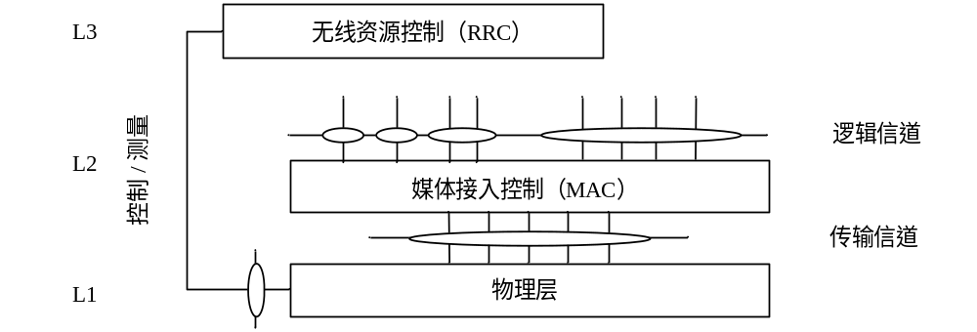
图 1:无线接口协议体系结构
图1显示的是与物理层相关的E-UTRA无线接口协议体系结构。物理层连接L2的媒体接入控制子层（MAC）、以及L3的无线资源控制（RRC）层。图中不同层/子层之间的圈表示服务接入点(SAPs)。物理层向MAC层提供传输通道。传输通道的特性通过信息在无线接口上的传输方式确定。MAC向L2的无线链路控制（RLC）子层提供不同的逻辑信道。逻辑信道的特性通过传输信息的类型确定。

4.1.2 提供给上层的服务
物理层向高层提供数据传输服务，这些服务的接入是通过使用MAC子层的传输信道实现的。为了提供数据传输服务，物理层将提供如下功能：
  - 传输信道的错误检测并指示给高层。
  - 传输信道的前向纠错（FEC）编码/解码
  - 混合自动重传请求（HARQ）软合并
  - 编码传输信道与物理信道的速率匹配
  - 编码传输信道与物理信道的映射
  - 物理信道的功率加权
  - 物理信道的调制与解调
  - 频率与时间的同步
  - 无线特性测量并指示给高层
  - 多输入多输出（MIMO）天线处理
  - 传输分集(TX diversity)
  - 波束赋型
  - 射频处理 (注：射频处理部分在TS 36.100系列规范中有定义)
    - 物理层概述

4.2.1 多址接入
LTE物理层的多址接入方案，下行方向采用基于循环前缀（CP）的正交频分复用OFDM，上行方向采用基于循环前缀的单载波频分多址接入（SC-FDMA）。为支持成对的频谱，支持全双工和半双工操作的频分双工（FDD）。
L1基于资源块以带宽不可知的方式定义，从而允许LTE L1适用于不同频谱分配。一个资源块频域上或者占用12个带宽为15kHz的子载波，或者是24个带宽为7.5kHz的子载波，在时域上持续时间为一个时隙，即0.5ms。
无线帧结构1是用于FDD模式（支持全双工和半双工操作），其无线子帧长度为10ms，包含20个时隙，每个时隙长度为0.5ms。两个相邻的时隙构成一个子帧，其长度为1ms。有关LTE帧结构的详细描述见文献[2]。
为了支持多媒体广播和多播业务（MBMS），LTE提供了在单频网络（MBSFN）中传输多播/广播业务的可能性，即在给定的时间里，从多个小区发送时间同步的公共波形。MBSFN提供了更高效的MBMS，允许UE在空中接口合并多个小区的传输，同时使用循环前缀来处理传播时延的差别，使得MBSFN传输对于UE来说就像来自一个大覆盖小区的传输一样。对于MBSFN，支持在指定载波上使用更长的CP和7.5kHz的子载波带宽，并且支持在一个载波上利用时分复用的方式进行MBMS传输和点对点的传输。
支持多输入多输出（MIMO）传输，下行方向可配置2根或4根发送天线以及2根或4根接收天线，允许最大4个流的多层传输。多用户MIMO，即在上行和下行都支持分配不同的流给不同的用户。

4.2.2 物理信道与调制
下行定义的物理信道如下：
- 物理下行共享信道 (PDSCH)
- 物理多播信道 (PMCH)
- 物理下行控制信道 (PDCCH)
- 物理广播信道 (PBCH)
- 物理控制格式指示信道 (PCFICH)
- 物理HARQ指示信道 (PHICH)
上行中定义的物理信道如下：
- 物理随机接入信道 (PRACH)
- 物理上行共享信道(PUSCH)
- 物理上行控制信道(PUCCH)
另外，定义的信号包括参考信号，主和辅同步信号。
上下行支持的调制方式有：QPSK，16QAM和64QAM。

4.2.3 信道编码与交织
LTE中传输块的信道编码方案为Turbo码，编码速率为R=1/3，具有两个8状态子编码器和一个无竞争二次置换多项式（QPP）Turbo码内部交织器。Turbo编码使用栅格终止方案。在编码之前，传输块被分成段，每段的大小为6144bits，与最大信息块大小一致。使用24bit的CRC支持错误检测。进一步的对广播信道和控制信息的编码方案详见文献[3]。

4.2.4 物理层过程
LTE操作中涉及多个物理层过程。这些过程包括：
- 小区搜索
- 功率控制
- 上行同步和上行定时控制
- 随机接入相关过程
- HARQ相关过程
通过在频域，时域和功率域进行物理资源控制，LTE隐式地支持干扰协调。

4.2.5 物理层测量
UE和eNode-B对无线特性进行测量，并且上报网络中的高层。这些包括，例如用于同频和异频切换的测量，不同无线接入技术间（RAT）切换的测量，定时测量和无线资源管理（RRM）的测量并且支持定位。
不同RAT切换的测量用于支持GSM，UTRA FDD，UTRA TDD，CDMA2000 1x RTT 和CDMA2000 HRPD的系统间切换。
  - LTE物理层规范的文档结构
    - 概述
物理层规范由一篇概述文档（TS 36.201）和4篇具体文档（从TS 36.211到36.214）构成。通过高层关联，物理层规范之间的关系见图2。
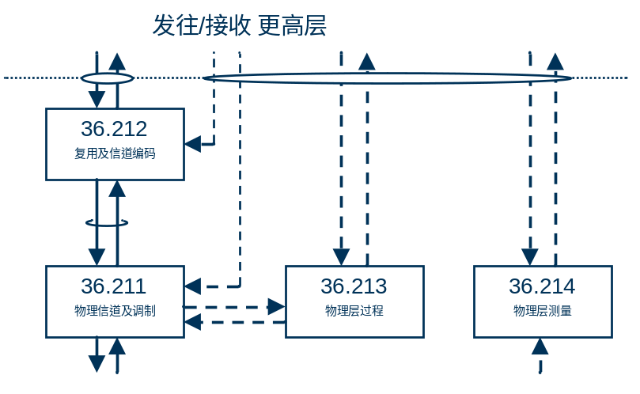
图 2: 物理层规范的关系

    - TS 36.201: 物理层－概述
描述范围为：
- L1文档的内容 （TS 36.200系列）；
- 在何处查找信息；
- LTE L1概述。
    - TS 36.211: 物理信道与调制
本规范确立物理信道的特性，物理层信号的形成和调制，规定以下内容：
- 上行和下行物理信道的定义；
- 物理信道，帧格式，物理资源粒子等的结构；
- 调制映射 （BPSK，QPSK等）；
- 上行和下行中的物理共享信道；
- 上行和下行中的参考信号；
- 随机接入信道；
- 主和辅同步信号；
- 下行OFDM信号生成；
- 上行SC-FDMA信号生成；
- 加扰，调制和上变频；
- 上行-下行定时关系；
- 层间映射和下行预编码。
    - TS 36.212: 复用与信道编码
本规范描述传输信道和控制信道数据的处理，包括复用技术，信道编码和交织，规定以下内容：
- 信道编码方案；
- 第一层/第二层控制信息的编码；
- 交织；
- 速率匹配；
    - TS 36.213: 物理层过程
本规范确立物理层过程的特性，规定以下内容：
- 同步过程，包括小区搜索和定时同步；
- 功率控制过程；
- 随机接入过程；
- 物理下行共享信道相关过程，包括信道质量标示（CQI）报告和MIMO反馈；
- 物理上行共享信道相关过程，包括UE探测和混合自动重传请求（HARQ）肯定确认（ACK）/否定确认（NACK）检测；
- 物理共享控制信道过程，包括共享控制信道分配。
- 物理多播信道相关过程。
    - TS 36.214: 物理层－测量
本规范确立物理层测量的特性，规定以下内容：
- UE和 E-UTRAN中的物理层测量；
- 向高层和网络报告测量结果；
- 切换测量，空闲模式测量等。

附录A (资料性):首选数学符号
表1包含物理层文档中使用的数学符号：
表1
条目 | 符号
乘积 | 交叉符号, 例如 a×b
矩阵乘积 | 点符号, 例如 a⋅b
标量乘积 (标量乘于矩阵) | 点符号, 标量应在矩阵之前 例如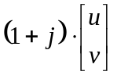
矩阵大小 | 行数量乘以列数量，例如：  行×列
克罗内克内积 | a⊗b
集合括号（所有元素属同一类型，元素没有经过排序） | 大括号{}，例如  {a₁, a₂, …,a_{p}}，或者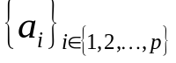
列举括号（所有元素可以是不同类型，却是有序的） | 圆括号 ()，例如 (A, u, x)
排序括号（所有元素属同一类型，有序） | 尖括号，例如 <a₁, a₂, …,a_{p}>或者 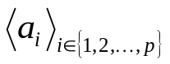
功能参数括号 | 圆括号，例如 f(x)
数组索引括号 | 方括号，例如 a[x]
矩阵或向量括号 | 方括号 []，例如 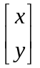，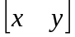，或者 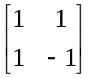
标号的分隔 | 使用一个逗号：例如 N_{i,j}
斜体符号的使用 | 一个符号要么斜体或者非正式字体，避免混用
强制改变算术表达式优先级括号 | 圆括号：例如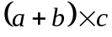
算术表达式括号的必要性 | 当仅有 + 和 ×时，不需要括号。Mod操作时不需要在模操作数外添加括号，便可以得出结果。
数字类型 | 在非负整数的上下文中，当数字带有符号或者是分数时，应该着重指出
二进制异或和与 | 分别使用+或⋅，如在表达式中无隐含的表明使用“mod 2”，则文中应指出此操作是以2为模
矩阵或向量转置 | v^{T}
1×1 矩阵 | 隐含合计只有一个元素.
向量点乘 | 对于列向量u^{T}⋅v ， 对于行向量u⋅v^{T}
复共轭 | v*
矩阵或向量哈密顿转置 | v^{H}
复数的实部和虚部. | Re(x) 和 Im(x)
模操作（包括负数）  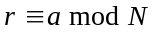 | 为和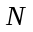的整商，  为整数，余数，然后  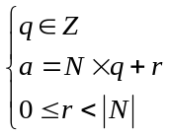, 即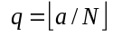 对于所有的 和  (注意是向无限小的方向取最接近的整数)

附录 B (资料性)：更改记录
更新历史
日期 | 说明 | 备注
2009-11-16 | 与3GPP 36.201-830对齐 | 初稿
2009-03-16 | 与3GPP 36.201-900对齐，只适用于FDD | 初稿更新
2009-06-29 | 与3GPP 36.201-910对齐，只适用于FDD | 版本更新

参考文献
- 3GPP TR 21.905: Vocabulary for 3GPP Specifications
- 3GPP TS 36.211: 3GPP TS 36.211－演进通用陆地无线接入(E-UTRA)；物理信道和调制
- 3GPP TS 36.212: 演进通用陆地无线接入(E-UTRA)；物理层复用和信道编码
- 3GPP TS 36.213: 演进通用陆地无线接入(E-UTRA)；物理层过程
- 3GPP TS 36.214: 演进通用陆地无线接入(E-UTRA)；物理层测量

